**LAPORAN HASIL PRAKTIKUM DASAR**

**PEMROGRAMMAN**

**JOBSHEET 2**



**NAMA: HANDINO ASA GALIH ROMADHON**

**NIM: 244107020237**

**KELAS: 1E**

**PROGRAM STUDI TEKNIK INFORMATIKA JURUSAN TEKNOLOGI INFORMASI POLITEKNIK NEGERI MALANG TAHUN 2024**

**Percobaan 1.1**

* 1. percobaan 1: menggunakan github

1. daftar akun github di github.com

1. Hasil setelah daftar dan verifikasi akun Github

1. membuat repositori baru

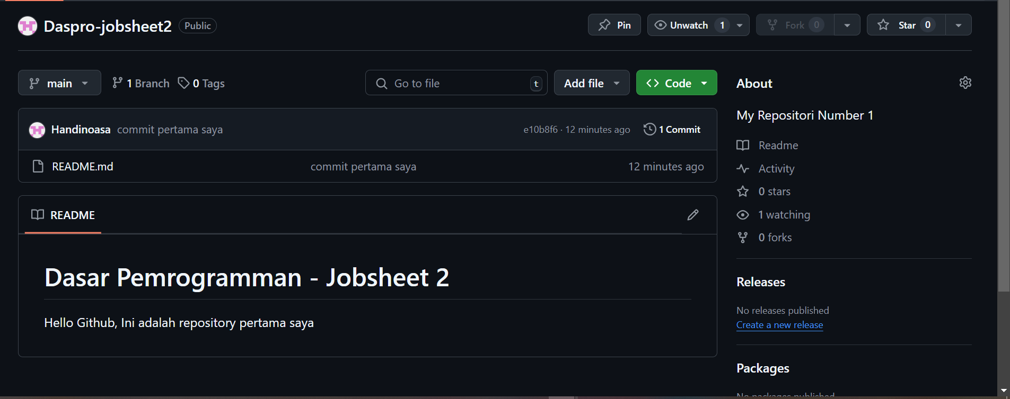

1. mengklon repositori

1. Membuat membuat Git config

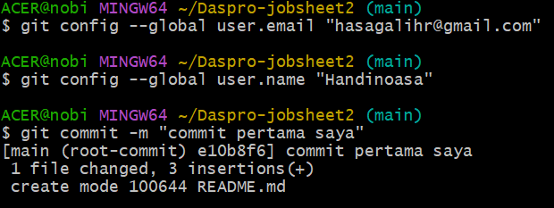

1. membuat folder repositri Github di Visual Code dan isikan file “README.md’’

1. lalu save dengan perintah git commit. Dan memberikan pesan komit

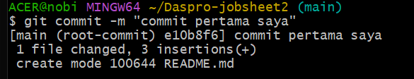

1. memperbarui repository di github yang telah dilakukan

dengan perintah git push

Untuk memperbarui repositori di GitHub dengan perubahan yang telah Anda lakukan secara lokal, gunakan perintah git push

1. Misalnya**, git push origin nama-branch** akan mengirimkan perubahan ke branch di GitHub.

1. Jalankan perintah git push [**https://[token]@github.com/username/namarepository.git**](https://[token]@github.com/username/namarepository.git)

**Pertanyaan :**

1. Jelaskan perbedaan perintah git commit dan git push? 2. Apakah bisa alurnya dibalik, membuat folder atau projek terlebih dahulu kemudian upload (push) ke Github? Jika bisa, buktikan!

**Jawaban :**

1.Git commit: Menyimpan perubahan ke repositori lokal.

Git push: Mengirim commit dari repositori lokal ke repositori remote.

2.Bisa di balik ,bisa mulai dengan membuat folder atau proyek terlebih dahulu, kemudian meng-upload ke GitHub.

Contoh : menghubungkan repositori lokal dengan repositori GitHub dan meng-upload commit ke GitHub.

**2.2 Percobaan 2 : Dasar Kolaborasi di Github**

**a.** membuat branch terlebih dahulu untuk mengisolasi perubahan Anda dari cabang utama (biasanya "main" atau "master")

**b.** membuat file **MyFirstJavaGithubNoAbsen.java**

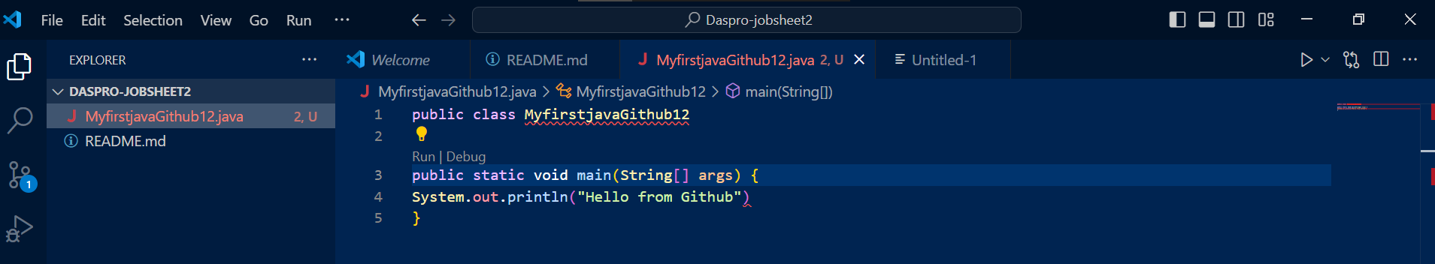

**c.** Simpan perubahan tersebut di local dengan cara commit kemudian push ke Github

d. akan muncul branch devel yang beberapa waktu telah di-push.

**Pertanyaan :**

1. Jelaskan fungsi dari **Pull requests!**

Secara singkat, **pull request** adalah fitur dalam sistem kontrol versi yang digunakan untuk meminta tinjauan dan penggabungan perubahan kode dari satu branch ke branch lain

1. Mengapa kita perlu membuat sebuah **branch,** manfaatnya apa?

Manfaat membuat branch adalah untuk Mengisolasi perubahan, Memfasilitasi kolaborasi, Pengujian dan Eksperimen, Riwayat yang jelas

**2.3 Percobaan 3 : Menggunakan Trello**

a. membuat akun **trello**

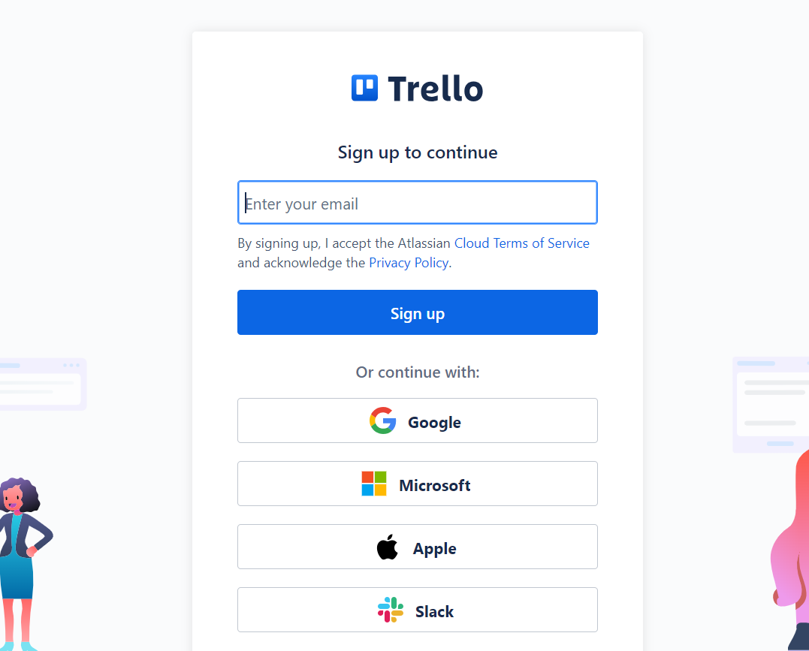

b. masukkan nama **Workspaces** dan anggota tim, kemudian klik **Create your Workspace**

**Pertanyaan :**

1. Bagaimana langkah yang dilakukan untuk mengundang anggota tim untuk bergabung ke dalam board Anda?

Secara singkat, untuk mengundang anggota tim ke board Trello Anda:

1. Buka Board: Pilih board yang ingin Anda tambahkan anggota.

2. Klik "Share" atau "Invite": Temukan dan klik tombol undangan di bagian atas board.

3. Masukkan Email/Nama Pengguna: Ketik alamat email atau nama pengguna Trello anggota yang ingin diundang.

4. Kirim Undangan: Klik “Send Invitation”.

Anggota yang diundang akan menerima undangan dan dapat bergabung dengan board.

1. Apakah memungkinkan untuk membuat Board tidak dari awal (menambahkan list satu per satu), jika mungkin bagaimana caranya?

**1.Menggunakan Template Board**

a. Pilih Template

b. Buka Trello

c. Sesuaikan Template

**2. menggunakan board yang ada sebagai template**

a. Salin Board

b. Sesuaikan Salinan

**3.Mengimpor Data dari CSV atau JSON:**

a.Ekspor Data

b. Gunakan Alat Eksternal